|  |  |
| --- | --- |
| **Tuần:**  **Tiết :52, 53** | **Bài 9:ID15 2022 NHOM CANH DIEU NHAN SP CTST ID18 STT 143 TÍNH CHẤT BA ĐƯỜNG PHÂN GIÁC CỦA TAM GIÁC** |

Môn học/Hoạt động giáo dục: Toán; lớp:7

Thời gian thực hiện: (2 tiết)

**I. Mục tiêu:** Sau khi học xong bài này học sinh có khả năng:

**1. Về kiến thức:**

- Nhận biết được các đường phân giác của tam giác.

- Nhận biết được sự đồng quy của ba đường phân giác của tam giác.

**2. Về năng lực:**

* Năng lực chung:

- Năng lực tự học: HS tự hoàn thành được các nhiệm vụ học tập chuẩn bị ở nhà và tại lớp.

- Năng lực giao tiếp và hợp tác: HS phân công được nhiệm vụ trong nhóm, biết hỗ trợ nhau, trao đổi, thảo luận, thống nhất được ý kiến trong nhóm để hoàn thành nhiệm vụ.

* Năng lực đặc thù:

- Năng lực giao tiếp toán học: HS phát biểu, nhận biết được các đường phân giác của tam giác, nhận biết được sự đồng quy của ba đường phân giác của tam giác. Sử dụng được ngôn ngữ toán học, kết hợp với ngôn ngữ thông thường để trình bày được lời giải bài toán. Thể hiện được sự tự tin khi trình bày, diễn đạt bài của mình, thảo luận, tranh luận trong lúc giải quyết bài toán.

- Năng lực tư duy và lập luận toán học, năng lực giải quyết vấn đề toán học, năng lực mô hình hóa toán học: Phát hiện được vấn đề cần giải quyết trong bài toán, vận dụng được sự đồng quy ba đường phân giác của tam giác để tìm được điểm cách đều ba cạnh của tam giác, chuyển vấn đề thực tiễn thành vấn đề toán học liên quan đến tính chất ba đường phân giác của tam giác.

**3. Về phẩm chất:**

- Chăm chỉ: Thực hiện đầy đủ các hoạt động học tập một cách tự giác, tích cực.

- Trung thực: Thật thà, thẳng thắn trong báo cáo kết quả hoạt động cá nhân và theo nhóm, trong đánh giá và tự đánh giá.

- Trách nhiệm: Hoàn thành đầy đủ, có chất lượng các nhiệm vụ học tập.

**II. Thiết bị dạy học và học liệu**

**1. Giáo viên:** SGK, bảng phụ.

**2. Học sinh:** Bảng nhóm, giấy A4, hình vẽ tam giác.

**III. Tiến trình dạy học**

|  |
| --- |
| **Tiết 1** |

**1. Hoạt động 1: Mở đầu** (5 phút)

**a) Mục tiêu:** Tạo tâm thế cho HS để tìm hiểu kiến thức mới.

**b) Nội dung:**

- Điểm nào nằm bên trong tam giác và cách đều ba cạnh của tam giác?

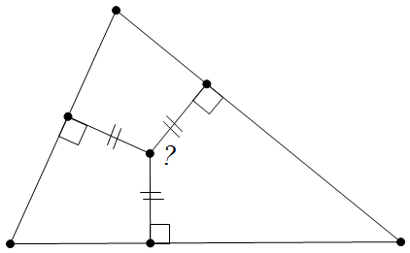

**c) Sản phẩm:** Câu trả lời của học sinh.

**d) Tổ chức thực hiện:**

| **Hoạt động của GV - HS** | **Tiến trình nội dung** |
| --- | --- |
| **\* GV giao nhiệm vụ học tập**  - HS hoạt động cặp đôi  - Quan sát hình vẽ, đo đạc, trả lời câu hỏi: Điểm ID15 2022 NHOM CANH DIEU NHAN SP CTST ID18 STT 143nào nằm bên trong tam giác và cách đều ba cạnh của tam giác? Xác định vị trí điểm đó trên hình vẽ?    **\* HS thực hiện nhiệm vụ**  - HS hoạt động cặp đôi, thảo luận đưa ra dự đoán, trả lời câu hỏi.  **\* Báo cáo, thảo luận**  - Đại diện các nhóm trả lời câu hỏi, các nhóm còn lại chú ý lắng nghe và nhận xét.  **\* Kết luận, nhận định**  - GV nhận xét câu trả lời của HS. | Điểm nào nằm bên trong tam giác và cách đều ba cạnh của tam giác? |

**2. Hoạt động 2: Hình thành kiến thức** (26 phút)

**Hoạt động 2.1: Đường phân giác của tam giác** (18 phút)

**a) Mục tiêu:**

- Giúp HS có cơ hội trải nghiệm việc tạo lập đường phân giác trong một tam giác bằng cách gấp giấy. Tạo hứng thú tìm hiểu kiến thức mới.

- Vẽ được các đường phân giác của tam giác.

**b) Nội dung:**

- Hoạt động cặp đôi thực hiện hoạt động khám phá 1.

- Hoạt động nhóm làm thực hành SGK-Tr 79; Vận dụng 1 SGK-Tr79.

**c) Sản phẩm:**

- Câu trả lời của nhóm.

**d) Tổ chức thực hiện:**

| **Hoạt động của GV - HS** | **Tiến trình nội dung** |
| --- | --- |
| **\* GV giao nhiệm vụ học tập**  - GV yêu cầu HS thực hiện theo nhóm đôi hoàn thành hoạt động khám phá 1/SGK-Tr79  Trả lời câu hỏi:  + Đoạn thẳng  nằm trên tia phân giác của góc nào của ?  **\* HS thực hiện nhiệm vụ**  - Vẽ và cắt hình tam giác . (chuẩn bị sẵn ở nhà)  - Gấp hình tam giác  sao cho cạnh  trùng với cạnh .  - Trả lời câu hỏi.  **\* Báo cáo, thảo luận**  - GV cho từng nhóm học sinh trình bày kết quả thảo luận.  - Các nhóm khác nhận xét, bổ sung.  **\* Kết luận, nhận định**  - Đánh giá kết quả thực hiện nhiệm vụ của HS. | **1. Đường phân giác của tam giác**    - Cho tam giác , tia phân giác của  cắt cạnh  tại . Khi đó đoạn thẳng  được gọi là đường phân giác (của ) của .  - Chú ý: Mỗi tam giác có ba đường phân giác.  - Ví dụ 1:ID15 2022 NHOM CANH DIEU NHAN SP CTST ID18 STT 143    Các đoạn thẳng  là các đường phân giác của . |
| **\* GV giao nhiệm vụ học tập**  - GV yêu cầu HS hoạt động cá nhân làm thực hành /SGK-Tr79 vào phiếu học tập số 2.  **\* HS thực hiện nhiệm vụ**  - HS vẽ các đường phân giác  của  trình bày vào PHT số 2.  **\* Báo cáo, thảo luận**  - 5 HS nhanh nhất nộp bài cho GV.  - GV trình chiếu kết quả bài làm của HS.  - HS quan sát, nhận xét kết quả của bạn.  **\* Kết luận, nhận định**  - GV nhận xét, đánh giá về thái độ, quá trình làm việc, kết quả hoạt động và chốt kiến thức. | **Thực hành:** Vẽ các đường phân giác  của . |
| **\* GV giao nhiệm vụ học tập**  - GV yêu cầu HS thảo luận nhóm làm vận dụng 1.  **\* HS thực hiện nhiệm vụ**  - HS vẽ hình, thảo luận, trình bày chứng minh.  **\* Báo cáo, thảo luận**  - Các nhóm trình bày sản phẩm trên bảng  - Nhận xét, bổ sung bài của nhóm khác.  **\* Kết luận, nhận định**  **-** GV nhận xét câu trả lời , mức độ hoàn thành của các nhóm, chính xác hóa câu trả lời của các nhóm. | **Vận dụng 1.**  Cho  là một điểm nằm trên đường phân giác  của . Gọi  và  là hai đoạn vuông góc lần lượt vẽ từ  đến  và .  a) Chứng minh rằng hai tam giác  và  bằng nhau.  b) Chứng minh rằng điểm  cách đều hai cạnh  và .  **Giải**    a) Chứng minh  Xét  vuông tại  và vuông tại , có:  Cạnh chung  ( là phân giác của )  (ch-góc nhọn)  b) Chứng minh điểm  cách đều hai cạnh  và .  Ta có:  (cmt)    Hay điểm  cách đều hai cạnh  và . |

**Hoạt động 2.2: Tính chất ba đường phân giác của tam giác** (8 phút)

**a) Mục tiêu:**

- HS khám phá ra được tính chất đồng quy tại một điểm của ba đường phân giác thông qua trải nghiệm gấp giấy.

- Nhận biết được sự đồng quy của ba được phân giác trong tam giác bất kỳ.

**b) Nội dung:**

- Hoạt động cặp đôi thực hiện hoạt động khám phá 2.

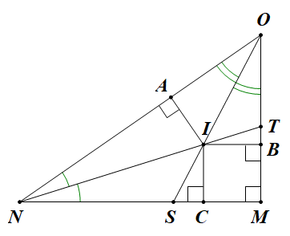- Làm **ví dụ 2.**

Cho  vuông . Hai đường phân giác  và  cắt nhau tại . Gọi  lần lượt là chân đường vuông góc vẽ từ  đến các cạnh  và . Cho biết .

a) Tính số đo .

b) Tính độ dài  và .

**c) Sản phẩm:**

- Câu trả lời của HS.

**d) Tổ chức thực hiện:**

| **Hoạt động của GV - HS** | **Tiến trình nội dung** |
| --- | --- |
| **\* GV giao nhiệm vụ học tập**  - GV yêu cầu HS thực hiện theo nhóm đôi hoàn thành hoạt động khám phá 2/SGK-Tr80.  **\* HS thực hiện nhiệm vụ**  - Vẽ và cắt hình . (chuẩn bị sẵn ở nhà)  - Gấp hình tam giác  để xác định ba đường phân giác của tam giác.  **\* Báo cáo, thảo luận**  - GV cho từng nhóm học sinh trình bày kết quả thảo luận.  - Các nhóm khác nhận xét, bổ sung.  **\* Kết luận, nhận định**  - Đánh giá kết quả thực hiện nhiệm vụ của HS. | **2. Tính chất ba đường phân giác của tam giác**  atm-removebg-preview |
| **\* GV giao nhiệm vụ học tập**  - GV yêu cầu HS nêu tính chất ba đường phân giác trong tam giác (định lí Sgk-Tr 80).  - Ghi giả thiết, kết luận của định lí.  **\* HS thực hiện nhiệm vụ**  - Phát biểu định lí Sgk-Tr 80.  - Hoạt động cặp đôi thực hiện nhiệm vụ được giao.  **\* Báo cáo, thảo luận**  - Lên bảng trình bày.  + Đại diện một nhóm lên ghi giả thiết, kết luận của định lí (hai bạn trong nhóm cùng hỗ trợ nhau thực hiện).ID15 2022 NHOM CANH DIEU NHAN SP CTST ID18 STT 143  + Các nhóm còn lại nhận xét, bổ sung.  **\* Kết luận, nhận định**  - GV nhận xét bài làm của HS  Đánh giá kết quả thực hiện nhiệm vụ của học sinh.  GV hướng dẫn HS cách chứng minh định lí  Giáo viên chốt lại kiến thức. | **Định lí**  Ba đường phân giác của tam giác cùng đi qua một điểm. Điểm này cách đều ba cạnh của tam giác.     |  |  | | --- | --- | | GT | và  là  đường phân giác của  cắt  tại | | KL | là tia phân giác của |   **Chứng minh**  Do nằm trên đường phân giác  của  nên  (; là cạnh chung; ),    Do nằm trên đường phân giác của góc  nên  (; là cạnh chung; )  Suy ra  Từ  và  ta có:  (;  là cạnh chung; )  nên  là phân giác của góc.  Vậy ba đường phân giác của cùng đi qua điểm  và điểm này cách đều ba cạnh của tam giác, nghĩa là . |

**3. Hoạt động 3: Luyện tập** (7 phút)

**a) Mục tiêu:** Củng cố và vận dụng các kiến thức đã học trong bài.

**b) Nội dung:**

- Làm bài ví dụ 2 Sgk-Tr81.

**c) Sản phẩm:**

- Bài làm của HS.

**d) Tổ chức thực hiện:**

|  |  |
| --- | --- |
| **Hoạt động của GV - HS** | **Tiến trình nội dung** |
| **\* GV giao nhiệm vụ học tập**  - GV yêu cầu HS hoạt động nhóm đôi trả lời câu hỏi a), b) ở ví dụ 2 (Bảng phụ).  **\* HS thực hiện nhiệm vụ**  - HS thảo luận trong thời gian  phút.  - Ghi kết quả vào bảng nhóm.  **\* Báo cáo, thảo luận**  - HS cùng giơ kết quả bảng nhóm.  - Đại diện nhóm có kết quả chính xác lên bảng giải thích.  **\* Kết luận, nhận định**  - Đánh giá kết quả thực hiện nhiệm vụ của HS. | **Ví dụ 2.ID15 2022 NHOM CANH DIEU NHAN SP CTST ID18 STT 143**  Cho  vuông . Hai đường phân giác  và  cắt nhau tại . Gọi  lần lượt là chân đường vuông góc vẽ từ  đến các cạnh  và . Cho biết .  a) Tính số đo .  b) Tính độ dài  và .  Giải  a) Tính số đo .  + Hai đường phân giác  và  của  cắt nhau tại .  là tia phân giác của    b) Tính độ dài  và .  +  là giao điểm của ba đường phân giác nên cách đều ba cạnh của tam giác.  . |

**4. Hoạt động 4: Vận dụng** (6 phút)

**a) Mục tiêu:** HS vận dụng kiến thức đã học về tính chất ba đường phân giác của tam giác giải được một số bài tập có nội dung gắn với thực tiễn ở mức độ đơn giản.

**b) Nội dung:**

- Vận dụng 2 Sgk-Tr81.

**c) Sản phẩm:**

- Bài làm của HS.

**d) Tổ chức thực hiện:**

|  |  |
| --- | --- |
| **Hoạt động của GV - HS** | **Tiến trình nội dung** |
| **\* GV giao nhiệm vụ học tập**  HS hoạt động nhóm tại lớp:  1/ Thảo luận hoàn thành vận dụng 1 vào bảng nhóm.  2/ Trang trí cho mô hình nông trạng của nhóm mình (chuẩn sẵn mô hình ở nhà), và đặt trạm quan sát vào vị trí thích hợp theo thảo luận của nhóm.  **\* HS thực hiện nhiệm vụ**  1/ Thảo luận hoàn thành vận dụng 1 vào bảng nhóm.  2/ Trang trí cho mô hình nông trạng của nhóm mình (chuẩn sẵn mô hình ở nhà), và đặt trạm quan sát vào vị trí thích hợp theo thảo luận của nhóm.  **\* Báo cáo, thảo luận**  - Các nhóm trình bày sản phẩm của mình, thuyết trình ngắn gọn về sản phẩm.  **\* Kết luận, nhận định**  - Đánh giá kết quả thực hiện nhiệm vụ của HS. | **Vận dụng 2 Sgk-Tr81.**  Một nông trại nằm trên mảnh đất hình tam giác có ba cạnh tường rào tiếp giáp với ba con đường (Hình 7). Hỏi phải đặt trạm quan sát ở đâu để nó cách đều ba cạnh tường rào?    Hình 7.  **Giải.**  Ba cạnh tường rào tạo thành ba cạnh của một tam giác.  Để trạm quan sát cách đều ba cạnh tường rào thì trạm quan sát là giao điểm ba đường phân giác của tam giác tạo bởi ba cạnh tường rào. |

**⏩ Hướng dẫn tự học ở nhà** (1 phút)

- Xem lại nội dung kiến thức đã học.

- Hoàn thành các chứng minh, bài tập vận dụng vào vở.

- Làm bài tập 1 SGK trang 81.

**HỒ SƠ DẠY HỌC:**

|  |  |
| --- | --- |
| **PHIẾU HỌC TẬP SỐ 1** | |
| **Câu hỏi.** HS quan sát hình vẽ, đo đạc, tính toán, trả lời câu hỏi: Điểm nào nằm bên trong tam giác và cách đều ba cạnh của tam giác? | **Trả lời** |
|  | ..........................................................  ..........................................................  ..........................................................  ..........................................................  .......................................................... |

|  |
| --- |
| **PHIẾU HỌC TẬP SỐ 2** |
| **Thực hành:** Vẽ các đường phân giác  của . |
|  |

|  |
| --- |
| **Tiết 2** |

**1. Hoạt động 1: Mở đầu** (5 phút)

**a) Mục tiêu:** Ôn tập kiến thức cũ.

**b) Nội dung:**

- HS hoạt động cặp đôi tham gia trả lời 5 câu hỏi (trắc nghiệm) dưới đây.

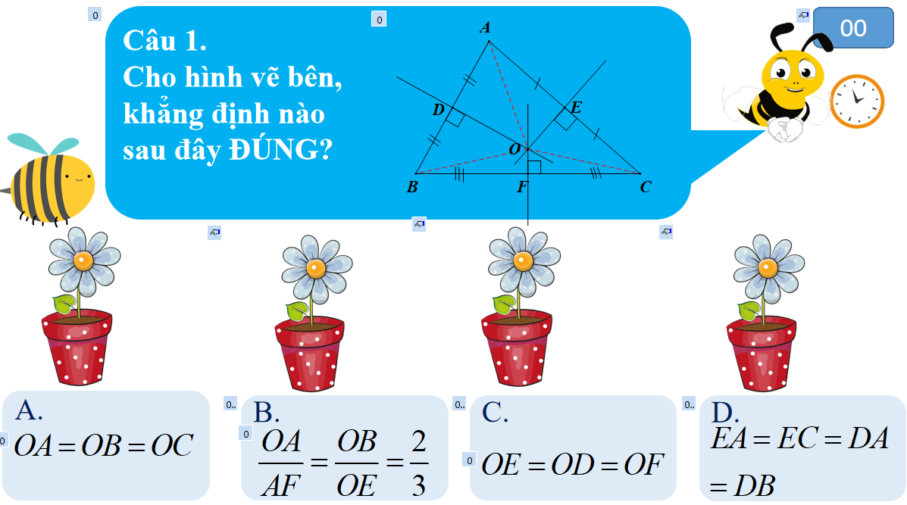

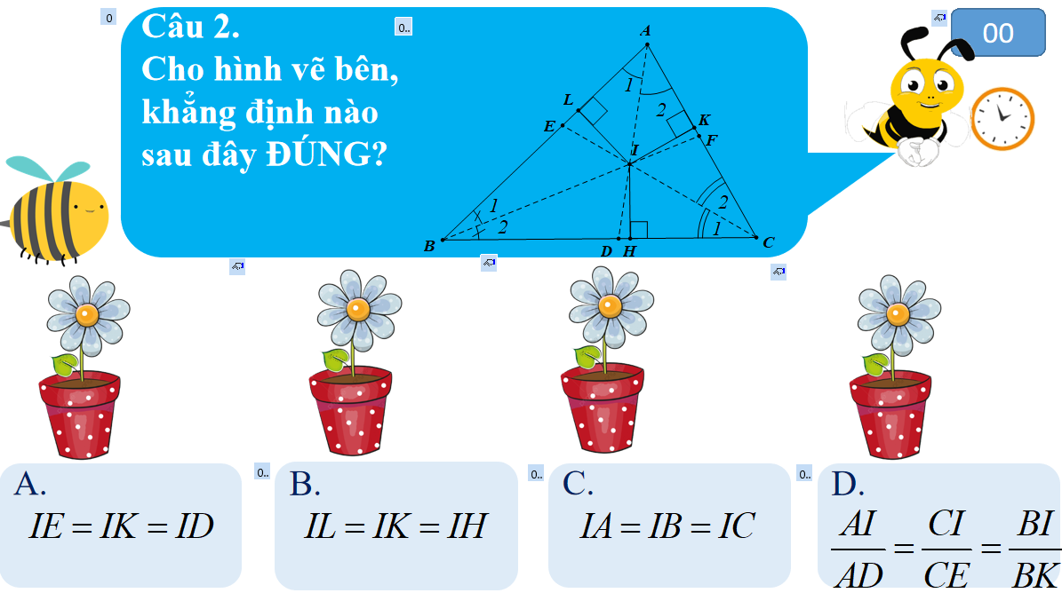

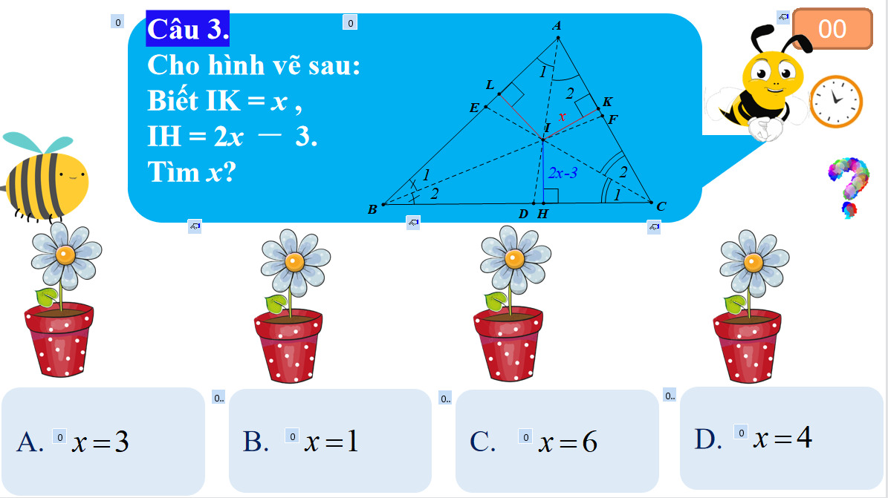

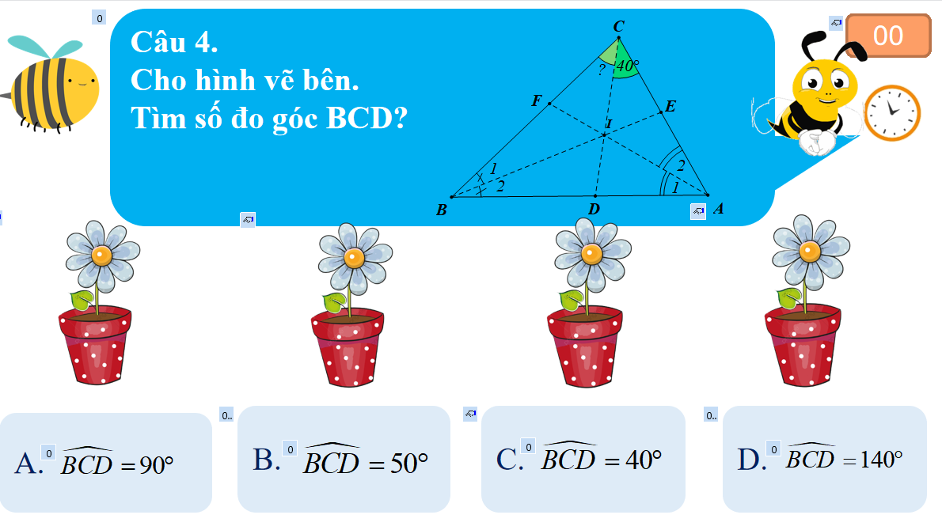

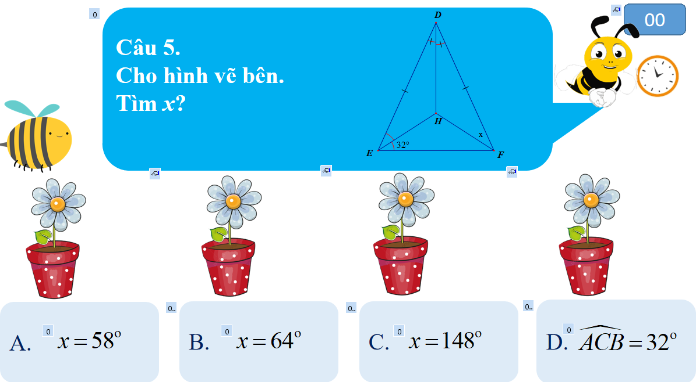

**c) Sản phẩm:** Câu trả lời của học sinh.

**d) Tổ chức thực hiện:**

| **Hoạt động của GV - HS** | **Tiến trình nội dung** |
| --- | --- |
| **\* GV giao nhiệm vụ học tập**  - GV chiếu 5 câu hỏi trắc nghiệm, yêu cầu HS hoạt động nhóm đôi trả lời. Trả lời sai nhóm sẽ bị dừng quyền tham gia chơi.  **\* HS thực hiện nhiệm vụ**  - HS thực hiện trong thời gian quy định.  **\* Báo cáo, thảo luận**  - HS trả lời câu hỏi bằng thẻ trắc nghiệm (A, B, C, D)  **\* Kết luận, nhận định**  - GV nhận xét, đánh giá kết quả tham gia hoạt động của lớp. | **Câu 1.ID15 2022 NHOM CANH DIEU NHAN SP CTST ID18 STT 143** A  **Câu 2.ID15 2022 NHOM CANH DIEU NHAN SP CTST ID18 STT 143** B  **Câu 3.ID15 2022 NHOM CANH DIEU NHAN SP CTST ID18 STT 143** A  **Câu 4.ID15 2022 NHOM CANH DIEU NHAN SP CTST ID18 STT 143** C  **Câu 5.ID15 2022 NHOM CANH DIEU NHAN SP CTST ID18 STT 143** D |

**2. Hoạt động 2: Luyện tập** (32 phút)

**a) Mục tiêu:** Củng cố và áp dụng kiến thức về tính chất ba đường phân giác trong tam giác để thực hiện các bài tập.

**b) Nội dung:**

- Làm bài 1b, bài 3, bài 5 Sgk-Tr81, 82.

**c) Sản phẩm:**

- Bài làm của HS.

**d) Tổ chức thực hiện:**

|  |  |
| --- | --- |
| **Hoạt động của GV - HS** | **Tiến trình nội dung** |
| **\* GV giao nhiệm vụ học tập**  - GV yêu cầu HS hoạt động cá nhân hoàn thành bài tập 1 Sgk-Tr81.  **\* HS thực hiện nhiệm vụ**  - HS làm bài tập 1 Sgk-Tr81.  **\* Báo cáo, thảo luận**  - 2 HS trong một bàn đổi bài chấm chéo theo hướng dẫn của GV.  **\* Kết luận, nhận định**  - Đánh giá kết quả thực hiện nhiệm vụ của HS. | **Luyện tập**  **Bài 1b. Sgk-Tr81**    Ta có:  là giao điểm ba đường phân giác của .      Vậy |
| **\* GV giao nhiệm vụ học tập**  - GV yêu cầu HS hoạt động cá nhân hoàn thành bài tập 3 Sgk-Tr82.  **\* HS thực hiện nhiệm vụ**  - HS làm bài tập 3 Sgk-Tr82.  **\* Báo cáo, thảo luận**  - 2 HS bàn trên và bàn dưới đổi bài chấm chéo theo hướng dẫn của GV.  **\* Kết luận, nhận định**  - Đánh giá kết quả thực hiện nhiệm vụ của HS. | **Bài 3.ID15 2022 NHOM CANH DIEU NHAN SP CTST ID18 STT 143 Sgk-Tr82**    Gọi  là giao điểm của hai đường phân giác  và  của  là tia phân giác của  Hay  là tia phân giác của  Xét  và  có:  là cạnh chung  ( là tia phân giác của )  ( cân tại  )  là trung điểm của . |
| **\* GV giao nhiệm vụ học tập**  - GV yêu cầu HS hoạt động nhóm hoàn thành bài tập 5 Sgk-Tr82.  **\* HS thực hiện nhiệm vụ**  - HS thảo luận, hoàn thành bài tập 5 Sgk-Tr82 vào bảng nhóm.  **\* Báo cáo, thảo luận**  - Các nhóm đưa kết quả của mình lên bảng  - HS các nhóm khác quan sát, nhận xét, bổ sung.  **\* Kết luận, nhận định**  - Đánh giá kết quả thực hiện nhiệm vụ của HS.  - GV nhận xét và chốt lại kiến thức. | **Bài 5.ID15 2022 NHOM CANH DIEU NHAN SP CTST ID18 STT 143 Sgk-Tr82**    Ta có:  Tia phân giác của  và  của  cắt nhau tại  là tia phân giác của  Xét  vuông tại , có:      vuông cân tại  . |

**3. Hoạt động 3: Vận dụng** (5 phút)

**a) Mục tiêu:** HS vận dụng kiến thức đã học về tính chất ba đường phân giác của tam giác vào giải bài tập.

**b) Nội dung:**

- Học sinh hoạt động nhóm làm bài 6 Sgk-Tr82.

**c) Sản phẩm:**

- Bài làm của HS.

**d) Tổ chức thực hiện:**

|  |  |
| --- | --- |
| **Hoạt động của GV - HS** | **Tiến trình nội dung** |
| **\* GV giao nhiệm vụ học tập**  - HS hoạt động nhóm thảo luận hoàn thành bài tập vận dụng vào bảng nhóm.  **\* HS thực hiện nhiệm vụ**  - Thảo luận, thống nhất cách làm, trình bày vào bảng nhóm.  **\* Báo cáo, thảo luận**  - Các nhóm đưa kết quả lên bảng.  **\* Kết luận, nhận định**  - Đánh giá kết quả thực hiện nhiệm vụ của HS. | **Bài 6 Sgk-Tr82.**  Ba thành phố , ,  được nối với nhau bởi ba xa lộ (Hình 9). Người ta muốn tìm một địa điểm để làm một sân bay sao cho địa điểm này phải cách đều ba xa lộ đó. Hãy xác định vị trí của sân bay thỏa mãn điều kiện trên và giải thích cách thực hiện.  1Capture  **Giải**  Gọi  là giao điểm ba đường phân giác của .  Theo định lí “Tính chất ba đường phân giác của tam giác”, ta có: điểm  cách đều ba cạnh của .  Vậy đặt sân bay tại vị trí điểm  là giao điểm ba đường phân giác của  thì sân bay sẽ cách đều ba xa lộ. |

**⏩ Hướng dẫn tự học ở nhà** (3 phút)

- Xem lại và hoàn thành các bài tập đã sửa.

- BTVN: bài 2, bài 4 Sgk-Tr82.